FEDERATION CYNOLOGIQUE INTERNATIONALE
Secretariat General: 13, Place Albert I – B 6530 THUIN (Belgie)

FCI - Standard č. 276 / 21.10.2009

Překlad: Ing. Hana Petrusová

NORRBOTTENSKÝ ŠPIC
(Norrbottenspets)

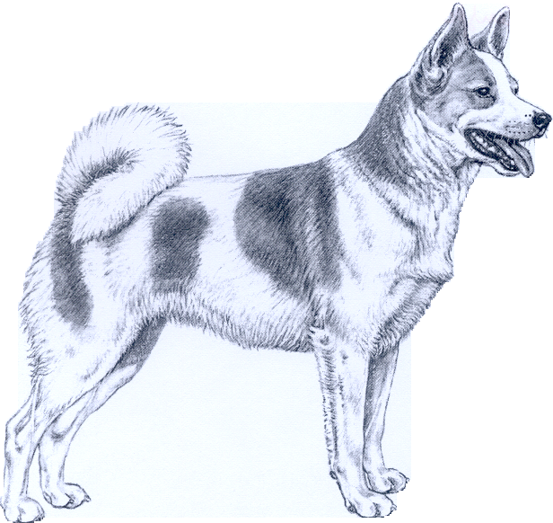

ZEMĚ PŮVODU: Švédsko

DATUM PUBLIKACE ORIGINÁLNÍHO PLATNÉHO STANDARDU: 28.07.2009

POUŽITÍ: Lovecký pes.

KLASIFIKACE FCI: Skupina 5 Špicové a primitivní plemena.
Sekce 2 Severští lovečtí psi.
Se zkouškou z výkonu.

KRÁTKÝ HISTORICKÝ PŘEHLED: Norrbottenský špic (špic z kraje Norrbotten) pravděpodobně pochází z malých špicovitých psů typu lajky, o kterých je známo, že žili již s pravěkými lovci na nejsevernějším výběžku Skandinávie. Malý lovecký špic přežil tisíce let díky přirozenému výběru – vydrželi jen ti nejschopnější. Ve velmi drsných podmínkách severních oblastí skandinávského poloostrova byl lov pro obživu a kožešiny nezbytný pro přežití. Drahocenné kožešiny zvířat jako sobol, norek a hranostaj, byly po celá staletí jedinou platnou měnou. Když po 2. Světové válce drasticky klesly ceny kožešin, klesnul i zájem o norrbottenského špice. Plemeno zmizelo a nemělo po mnoho let žádné zápisy; proto ho švédský Kennel Club (SKK) prohlásil za zaniklé. Ale jen o deset let později se objevily zprávy, že na malých usedlostech provincie Norrbotten byli nalezeni někteří typičtí jedinci, žijící jako domácí psi a hlídači. Díky velmi obětavé práci několika lidí byl tento starodávný lovecký špic zachráněn. V roce 1967 byl norrbottenský špic znovu zapsán do registru a byl sestaven jeho nový standard.

CELKOVÝ VZHLED: Malý, mírně obdélníkový špicovitý pes, dobře vyvážený, s pevným a dobře vyvinutým svalstvem. Ostražitý, s vysoko nesenou hlavou, nebojácným postojem a extrémní hbitostí. Pohlavní dimorfismus by měl být dobře patrný.

POVAHA / TEMPERAMENT: Jakožto lovecký pes by norrbottenský špic měl být pozorný a odvážný. Je to bystrý, temperamentní, sebevědomý pes s přátelskou povahou. Ačkoliv je toto plemeno především využívané pro lov tetřevů a tetřívků, je použitelný pro lov kožešinové zvěře stejně jako vyštěkávání losů.

HLAVA: Silná a suchá. Při pohledu shora a ze stran se rovnoměrně zužuje k nosu.

MOZKOVNA:
Lebka: Poměrně široká, čelo mírně klenuté, shora spíše plochá.
Stop: Patrný, ale jen lehce vyznačený.

OBLIČEJOVÁ ČÁST:
Nosní houba: Černá.
Čenich: Délka se rovná polovině délky hlavy nebo je o něco kratší. Viditelně se zužuje k nosní houbě, ale není špičatý.
Pysky: Suché a těsně přiléhající.
Líce: Patrné.
Čelisti/Zuby: Dobře vyvinuté čelisti a zuby, nůžkový skus.
Oči: Středně velké, mandlového tvaru a šikmo posazené. Jasné s klidným, ale bystrým výrazem. Tmavohnědé.
Uši: Vysoko nasazené, vzpřímené, mírně větší než střední velikosti, s pevnou kůží, špičky mírně zaoblené.

KRK: Mírně delší, proporční k tělu; suchý a svalnatý, mírně klenutý; vztyčený.

TRUP:
Kohoutek: Patrný.
Hřbet: Krátký, vodorovný, silný, svalnatý a pružný.
Bedra: Krátká a široká.
Záď: Středně dlouhá a široká, mírně spáditá, s dobře vyvinutým a pevným svalstvem.
Hrudník: Středně hluboký a dlouhý. Hloubka zhruba polovina celkové výšky v kohoutku, dobře vyvinutá poslední žebra. Při pohledu zepředu je hrudní koš oválný a normální šířky. Předhrudí dobře vyvinuté a výrazné.
Spodní linie a břicho: Při pohledu zboku by měla být nejnižší část hrudního koše v rovině loktů nebo mírně pod ní a pozvolna přecházet do slabin. Břicho jen mírně vtažené.

OCAS: Poměrně vysoko nasazený, nesený ve vysokém oblouku, ale volně stočený. Špička ocasu se ze strany dotýká stehna. Natažený ocas nemá dosahovat pod hlezna.

KONČETINY:

HRUDNÍ KONČETINY:
Celkový vzhled: Při pohledu zepředu postoj ani úzký, ani široký, končetiny rovné a rovnoběžné.
Plece: Lopatky dlouhé, široké, svalnaté, výrazný kohoutek. Těsně přiléhající k hrudníku a šikmo uložené.
Nadloktí: Stejné délky jako lopatky, svírající výrazný úhel. Dobře vyvinutá a těsně přiléhající k hrudníku, ale neomezující pohyb.
Lokty: Ne vbočené nebo vybočené.
Předloktí: Rovná; silná kostra, suché, ale pružné svaly.
Nadprstí: Silná, při pohledu zboku mírně šikmá.
Přední tlapky: Malé, silné, směřující přímo vpřed, se sevřenými a dobře klenutými prsty. Dobře vyvinuté a pevné polštářky.

PÁNEVNÍ KONČETINY:
Celkový vzhled: Při pohledu zezadu rovnoběžné.
Stehna: Proporčně dlouhá, s pánví svírající téměř pravý úhel. Silné svaly.
Kolena: Silná s výrazným zaúhlením.
Bérce: Svírají se stehny výrazný úhel.
Hlezna: Silná.
Nárty: Suché, pružné a poměrně dlouhé.
Zadní tlapky: Jako přední tlapky.

CHODY/POHYB: Plynulý, volný a prostorný, hřbet v pohybu pevný. Končetiny při pohledu zepředu i zezadu paralelní.

OSRSTĚNÍ:

Srst: Patrová. Podsada jemná a hustá, pesíky tvrdé, krátké a rovné. Krycí srst poměrně přilehlá, různé délky. Nejkratší na nosním hřbetu, temeni, uších a přední straně končetin. Nejdelší na krku, zadní straně stehen a spodní straně ocasu.

Barva: Čistě bílá, vždy s dobře ohraničenými a rozmístěnými skvrnami, ideálně všech odstínů červené a žluté. Skvrny na těle mohou být poměrně velké. Barva může pokrývat strany hlavy a uši. Skvrny v barvě černé, ve všech odstínech plavé nebo divokého zbarvení jsou přípustné, ale ideální zbarvení mají vždy přednost.

VÝŠKA/HMOTNOST:
Výška v kohoutku: Ideální výška psů: 45 cm.
Ideální výška fen: 42 cm.
Tolerance +/- 2 cm.

VADY: Jakákoliv odchylka od výše uvedených znaků má být považována za vadu a vážnost, s níž je vada posuzována, má být v přímém poměru k jejímu stupni a vlivu na zdraví a pohodu psa a jeho schopnost vykonávat jeho tradiční práci.

VÁŽNÉ VADY:
- Masová nebo játrová nosní houba.
- Chybění zubů s výjimkou P1.
- Tříslové znaky.
- Smíšená bílá a barevná srst (roan) a tečkování srsti.

VYŘAZUJÍCÍ VADY:
- Agresivita nebo přehnaná bázlivost.
- Každý jedinec jasně vykazující fyzické nebo psychické abnormality musí být diskvalifikován.
- Zkrácený ocas.

Pozn.:
- Psi (samci) musí mít dvě zjevně normálně vyvinutá varlata, plně sestouplá v šourku.
- Pouze funkčně a klinicky zdraví jedinci se znaky typickými pro plemeno mohou být
- použiti v chovu.

